INDICAÇÃO Nº 7652/2017

Sugere ao Poder Executivo estudo para iluminação pública no final da Avenida da Saudade com a Rua Francisco Priori no Residencial Furlan,neste município.

Excelentíssimo Senhor Prefeito Municipal,

Nos termos do Art. 108 do Regimento Interno desta Casa de Leis, dirijo-me a Vossa Excelência para sugerir que, por intermédio do Setor competente, que seja realizado estudo para iluminação pública no final da Avenida da Saudade com a Rua Francisco Priori no Residencial Furlan,neste município.

Justificativa:

Moradores desta região procuraram por este gabinete para relatar a falta de iluminação neste trecho do bairro muito utilizado por pessoas para consumo de drogas, incluindo álcool e também para namorar, principalmente nos final da semana. “Trouxemos as fotos pra ver se acreditam em nós, que estamos às escuras faz tempo”, disseram os moradores.

Plenário “Dr. Tancredo Neves”, em 28 de setembro de 2.017

Celso Ávila

-vereador-

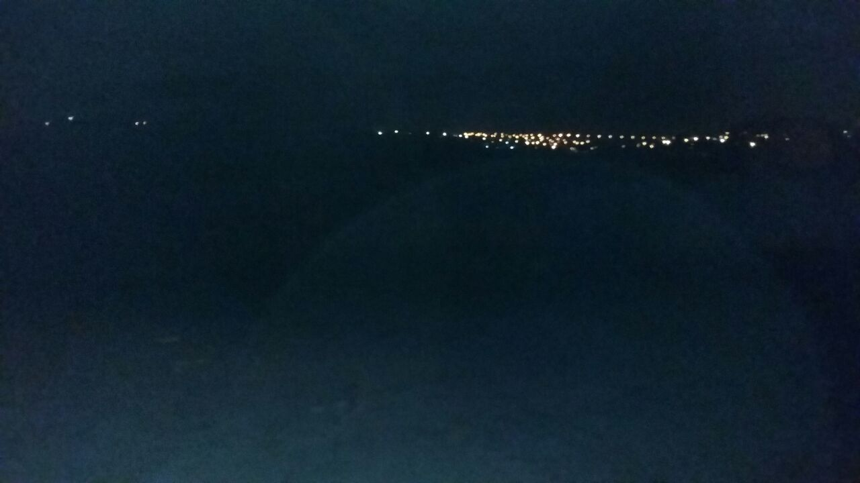

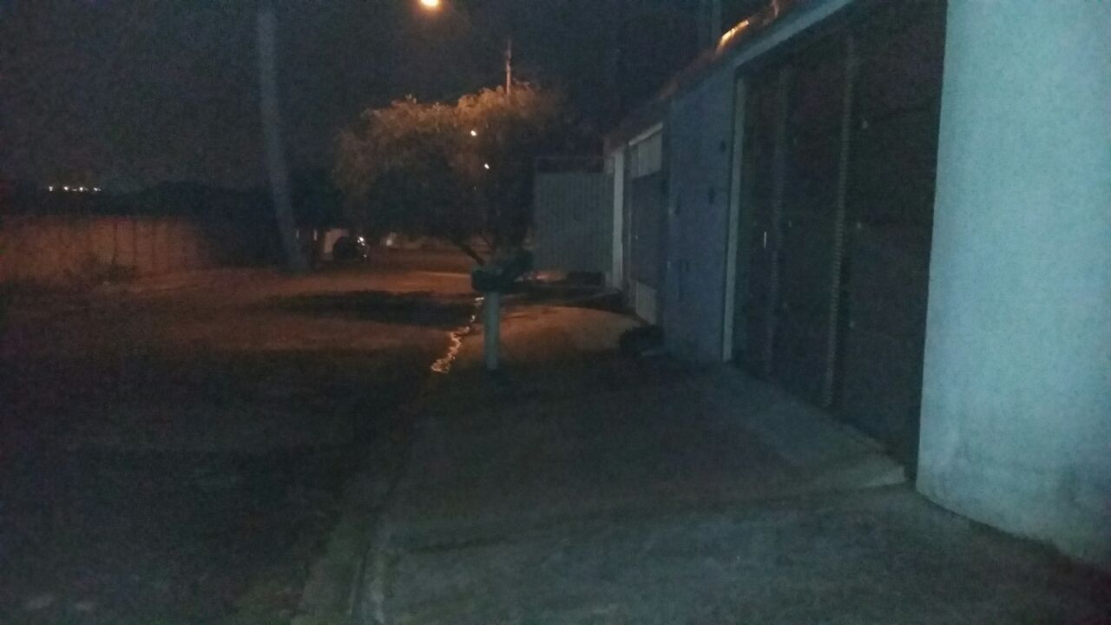

Celso Ávila

- vereador-

